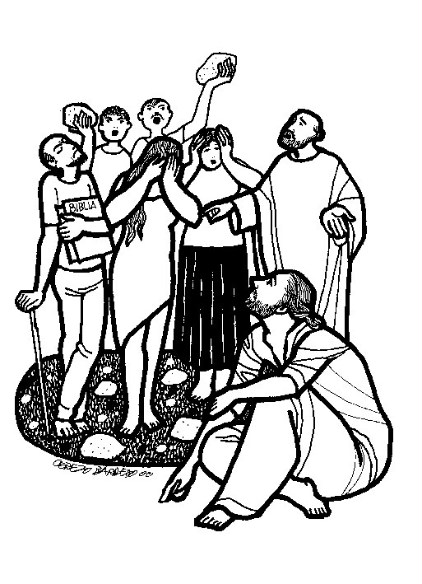
CELEBRACION DE LA CENA DEL SEÑOR SIN SACERDOTE

CUARESMA, Domingo V «C»

Hermanas y hermanos:

Hemos llegado al quinto domingo de Cuaresma, y entramos en la recta final de este tiempo de conversión. Hoy también recibiremos una buena noticia: El Señor no justifica el pecado que nos deshumaniza, pero nos da su perdón, para que en nosotros pueda volver a renacer la vida propia de los hijos e hijas de Dios.

Iniciemos la celebración unidos en el canto.

Canto de entrada

RITOS INICIALES
Saludo
+ En el nombre del Padre, del Hijo, y del Espíritu Santo. - Amen.

Acto penitencial

Al comenzar esta celebración, pidamos a Dios que nos conceda la conversión de nuestros corazones; así se hará realidad la comunión con Dios y con nuestros hermanos. (Pausa)

- Señor, ten misericordia de nosotros R/. Porque hemos pecado contra ti.
- Muéstranos, Señor, tu misericordia. R/. Y danos tu salvación.

* * *

Tú, nuestro Hermano que te compadeces de quien sufre: Señor, ten piedad.

Tú, Hijo de Dios que eres glorificado dándonos vida: Cristo, ten piedad.

Tú, Resurrección y Vida que nos rescatas de la muerte: Señor, ten piedad.
Oremos
Pausa.

Te rogamos, Señor Dios nuestro,
que tu gracia nos ayude,
para que vivamos siempre
de aquél mismo amor
que movió a tu Hijo
a entregarse a la muerte
por la salud del mundo.
Él, que vive y reina contigo
en la unidad del Espíritu Santo
y es Dios por los siglos de los siglos.
R/. Amén.

LITURGIA DE LA PALABRA

Is 43, 16-21
Salmo 125
Flp 3, 8-14
Jn 8, 1-11

En la primera lectura vamos a escuchar que el pueblo de Israel está desterrado en Babilonia. El profeta quiere suscitar la esperanza, debilitada por el paso de los años, y anuncia a los exiliados la próxima liberación.

En la segunda lectura, el apóstol Pablo examina su vida anterior y la considera basura en comparación del conocimiento de Cristo. Mira solamente hacia delante y fija sus ojos en la meta.

Escuchemos la propuesta del Evangelio: el amor y la misericordia dejan sin fuerza al castigo. Este es el proceder de Jesús. Puestos en pie, alabemos al Señor.

I.- Salmo responsorial: Salmo 125

El Señor ha estado grande con nosotros,
y estamos alegres.

Cuando el Señor cambió la suerte de Sión,
nos parecía soñar;
la boca se nos llenaba de risas,
la lengua de cantares . R/.

Hasta los gentiles decían:
“El Señor ha estado grande con ellos”.
El Señor ha estado grande con nosotros,
y estamos alegres . R/.

Que el Señor cambie nuestra suerte,
como los torrentes del Negueb.
Los que sembraban con lágrimas
cosechan entre cantares . R/.

Al ir, iba llorando,
llevando la semilla:
al volver, vuelve cantando,
trayendo sus gavillas . R/.

Canto antes del evangelio.
HOMILIA

Sorprende ver a Jesús rodeado de tantas mujeres: amigas entrañables como María de Magdala o las hermanas Marta y María de Betania. Seguidoras fieles como Salomé, madre de una familia de pescadores. Mujeres enfermas, prostitutas de aldea... De ningún profeta se dice algo parecido.

¿Qué encontraban en él las mujeres?, ¿por qué las atraía tanto? La respuesta que ofrecen los relatos evangélicos es clara; Jesús las mira con ojos diferentes. Las trataba con una ternura desconocida, defiende su dignidad, las acoge como discípulas. Nadie las había tratado así.

La gente las veía como fuente de impureza ritual. Rompiendo tabúes y prejuicios, Jesús se acerca a ellas sin temor alguno, las acepta a su mesa y hasta se deja acariciar por una prostituta agradecida.

Los hombres las consideraban como ocasión y fuente de pecado. Desde niños se les advertía para no caer en sus artes de seducción. Jesús, sin embargo, pone el acento en la responsabilidad de los varones: «Todo el que mira a una mujer deseándola, ya ha cometido adulterio en su corazón».

Se entiende la reacción de Jesús cuando le presentan a una mujer sorprendida en adulterio, con intención de lapidarla. Nadie habla del varón. Es lo que ocurría siempre en aquella sociedad machista. Se condena a la mujer porque ha deshonrado a la familia y se disculpa con facilidad al varón.

Jesús no soporta la hipocresía social construida por el dominio de los hombres. Con sencillez y valentía admirables, pone verdad, justicia y compasión: «el que esté sin pecado que arroje la primera piedra». Los acusadores se retiran avergonzados. Saben que ellos son los más responsables de los adulterios que se cometen en aquella sociedad.

Jesús se dirige a aquella mujer humillada con ternura y respeto: «Tampoco yo te condeno». Vete, sigue caminando en tu vida y, «en adelante, no peques más». Jesús confía en ella, le desea lo mejor y le anima a no pecar. Pero, de sus labios no saldrá condena alguna. Así es Jesús, y así es su Padre Dios.

¿Quién nos enseñará a mirar hoy a las personas que están fuera de la media en la vida con los ojos de Jesús?, ¿quién introducirá en la Iglesia y en la sociedad la verdad, la justicia y la defensa de la mujer, la de los más débiles al estilo de Jesús?

RENOVAMOS LA FE

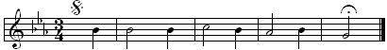

Creo, Señor, creo, señor

¿Creéis en Dios, Padre todopoderoso
creador del cielo y de la tierra?

¿Creéis en Jesucristo,
su único Hijo, nuestro Señor,
que nació de Santa María Virgen,
murió, fue sepultado,
resucitó de entre los muertos
y está sentado a la derecha del Padre?

¿Creéis en el Espíritu Santo,
en la santa Iglesia católica,
en la comunión de los santos,
en el perdón de los pecados,
en la resurrección de la carne
y en la vida eterna?

ORACION UNIVERSAL

Presentemos a nuestro Padre Dios las necesidades de nuestro mundo y pidamos que siga derramando sobre nosotros su perdón y su Espíritu de vida.

Para que, en nuestra Iglesia diocesana, el ministerio del nuevo obispo auxiliar D. Joseba sea bendición y gracia para todos. Roguemos al Señor

Para que quienes, en el mundo entero, se preparan para recibir los sacramentos de la iniciación cristiana en la próxima Pascua, la gracia de Jesús resucitado los llene toda la vida. Roguemos al Señor /

. Para que quienes son marginados y excluidos encuentren la ayuda fraterna que necesitan para salir de su situación. Roguemos al Señor

Para que, quienes estamos participando en esta celebración, estemos siempre abiertos a la luz que viene de la Cruz del Señor y seamos testigos de esa luz. Roguemos al Señor

Padre y autor de la vida, mira compasivo a cuantos hoy vivimos en sombras de muerte; y, por la acción vivificadora de tu Espíritu, renueva y transforma nuestras vidas. Por Jesucristo nuestro Señor.
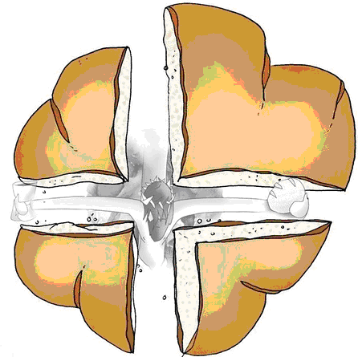

ACCIÓN DE GRACIAS

Puestos en pie demos gracias a Dios porque es grande su amor y misericordia con nosotros.

Sí, queremos darte gracias, Padre de Jesucristo.
Si Tú nos acompañas a lo largo de la vida,
¿cómo vamos a perdernos en la muerte?
Si Tu presencia plenifica nuestro ser,
¿cómo vamos a hundirnos en la nada?
Asamblea: ¡Tú eres Santo, y llenas de gloria la tierra!

Te damos gracias, Padre,
por dar con tu Hijo Jesús resucitado
un sentido a nuestra vida.
Por eso, queremos proclamar tu gloria, diciendo:
Asamblea: ¡Tú eres Santo, y llenas de gloria la tierra!

Tu Hijo Jesucristo, Padre,
puso su tienda entre nosotros
para compartir nuestra vida
y para que nosotros compartiésemos la tuya.
Vivió como vivimos todos,
murió como todos morimos,
pero con la certeza
de que Tú le acompañarías
hasta el seno mismo de la muerte.
Asamblea: ¡Tú eres Santo, y llenas de gloria la tierra!

¡Sí, Jesús vive!,
su vida recorre nuestras venas
y nos hace renacer continuamente
de una muerte que nos quiere aprisionar.

Te ofrecemos, Padre de los vivos,
nuestra vida humana,
provisional y destinada a la muerte,
pero única y eterna.
Asamblea: ¡Tú eres Santo, y llenas de gloria la tierra!

RITO DE LA COMUNIÓN

Hemos alabado al Señor por su bondad. Ahora, nos disponemos a participar del Pan orando como Jesús nos enseñó:
PADRE NUESTRO…

Éste es el Cordero de Dios, que quita el pecado del mundo.
Dichosos los invitados a la cena del Señor.

Señor, no soy digno de que entres en mi casa,
pero una palabra tuya bastará para sanarme.

Oremos
Pausa.

+ Te pedimos, Señor,
que nos tengas en cuenta
entre los seguidores de Cristo,
de cuyo Pan de Vida hemos participado.
Por Jesucristo nuestro Señor.
R/. Amen.

RITO DE CONCLUSIÓN

El Señor nos bendiga y nos guarde.
Vuelva su mirada sobre nosotros y nos conceda la paz.
Amén.

Canto de envío o canto final si hubiera

Podemos ir en paz.
Demos gracias a Dios.

